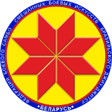

Турнир по бразильскому джиу-джитсу
«Минск Open 2»

ПРОТОКОЛ

21 октября 2018, Минск Gi, Masters, -82,3кг

1 | Симолацер Евгений
5
3 | Щербаков Михаил
7
2 | Кузьменков Игорь
6 |  |  |  |  | 1.
 |  |  |  |  | 2.
4 | Жилич Александр |  |  |  | 3.
 |  |  |  |  | 3.
8

Главный судья А.А. Воронович

